課後作業2- ChatGPT
首先我挑中了 MACD 指標，然後去看 ta-lib 的函數是怎麼定義的
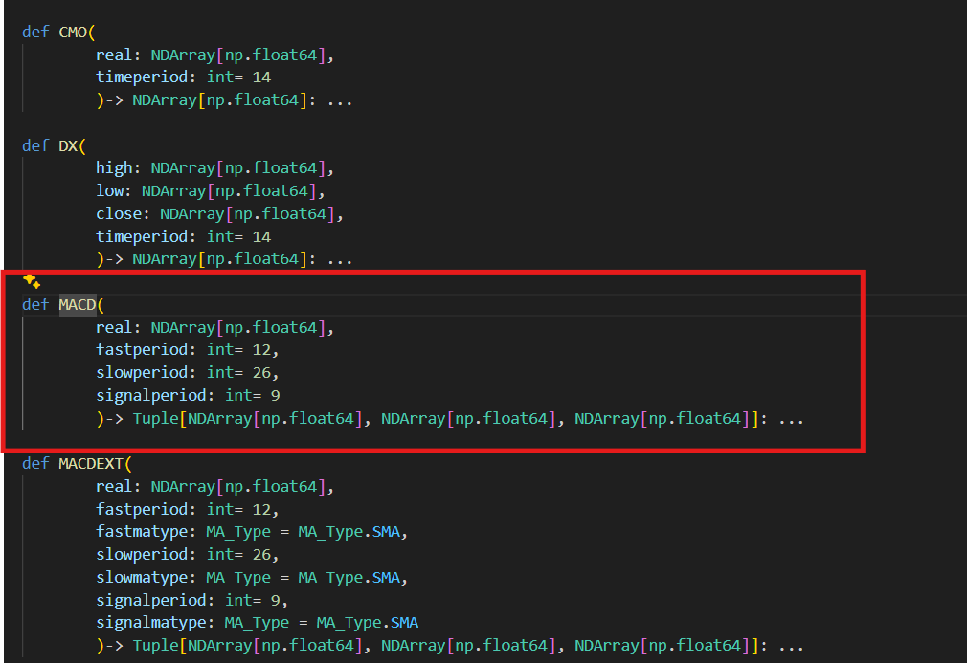
發現他返回3個 array, 於是跑去問 AI 那3個指標是什麼
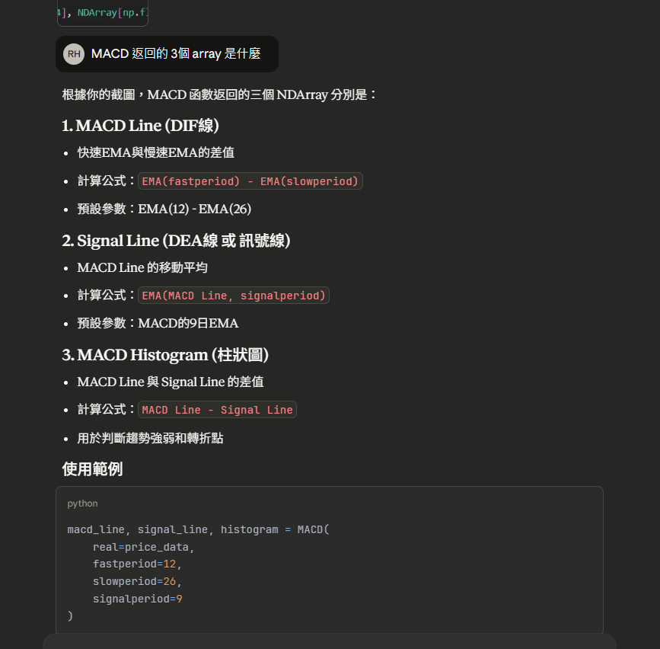

於是可以用下列代碼獲取3個陣列

再來請 ChatGPT 幫我寫繪製函數
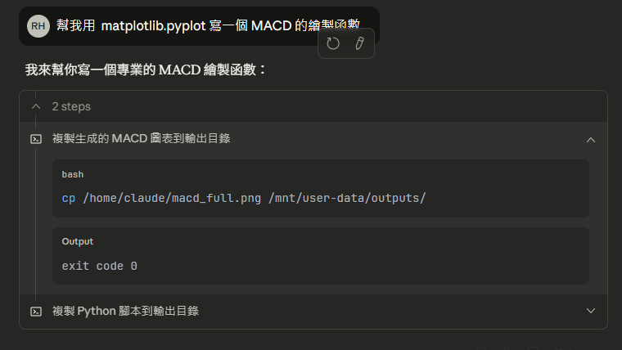
獲得了以下代碼
